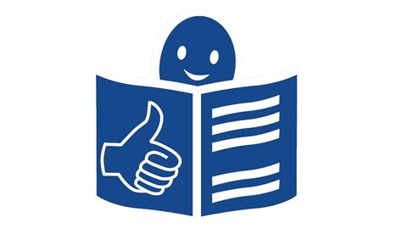
Urząd Miejski w Chojnicach znajduje się przy Stary Rynek 1 w Chojnicach.
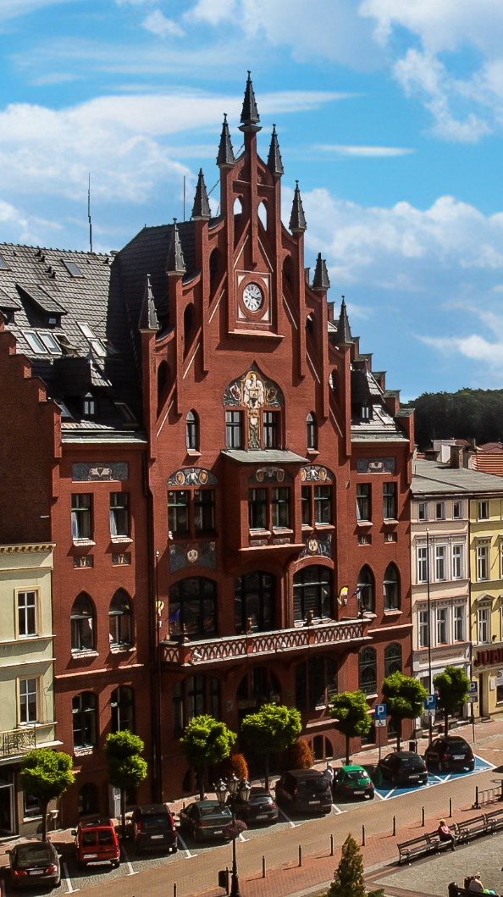
Urzędem kieruje burmistrz Chojnic
Arseniusz Finster
Burmistrz kieruje Urzędem przy pomocy Zastępcy Burmistrza, Sekretarza Miasta, Skarbnika Miasta.
Pracownicy wykonują swoją pracę w Wydziałach, Biurach i Referatach. Lista wydziałów, biur i referatów dostępna jest pod adresem: Wydziały Urzędu Miejskiego w Chojnicach
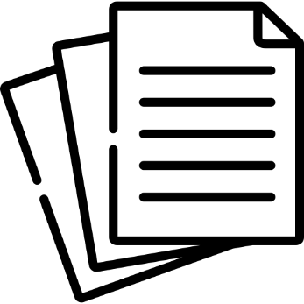
W Urzędzie możesz załatwić sprawy związane:
- z zameldowaniem i wymeldowaniem,
- ze spisem ludności w mieście,
- z wyrobieniem lub wymianą dowodu osobistego,
- z rejestracją działalności gospodarczej,
- z podatkami i opłatami lokalnymi,
- z gospodarowaniem odpadami komunalnymi,
- ze ślubem cywilnym,
- z zastrzeżeniem nr PESEL,
- z planowaniem przestrzennym w mieście,
- z organizacją wyborów, np. na Prezydenta Polski,
- ze współpracą z organizacjami pozarządowymi,
- z ochroną zabytków,
- prowadzi różne sprawy z zakresu obrony cywilnej,
- zajmuje się budżetem miasta.
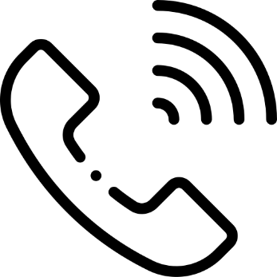
Kontakt z Urzędem:
Jeżeli chcesz się z nami skontaktować możesz:
- napisać pismo i wysłać je na adres: Stary Rynek 1, 89-600 Chojnice
- napisać wiadomość i wysłać na adres e-mailowy: urzad@miastochojnice.pl
- zadzwonić: 52 397 18 00
- skorzystać z e-Doręczeń na edoreczenia.gov.pl i wysłać pismo na skrzynkę Urzędu o adresie: AE:PL-74619-10344-BVGCU-33
- osoby z niepełnosprawnością słuchu chcące załatwić sprawy urzędowe proszone są o zgłoszenie tego faktu, na co najmniej 3 dni robocze wcześniej. Nie dotyczy do sytuacji nagłych. Zgłoszenie powinno zawierać wskazanie przez osobę z niepełnosprawnością wybranej metody komunikowania się:
  - w formie pisemnej poprzez złożenie pisma w Biurze Podawczym Urzędu Miejskiego w Chojnicach,
  - w formie pisemnej poprzez przesłanie pisma faksem na numer 523972194,
  - w formie mailowej na adres worganizacyjny@miastochojnice.pl
  - poprzez wysłanie sms-a na nr telefonu 664012869
- pracownik urzędu skontaktuje się w celu ustalenia terminu spotkania.
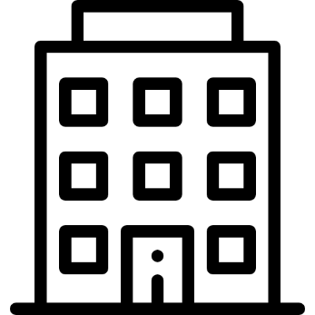
Budynek Urzędu:
Główne wejście do Urzędu znajduje się od strony Starego Rynku. Drzwi przy wejściu głównym mogą być problematyczne dla osób z niepełnosprawnością ruchu. Dlatego przy wejściu głównym z lewej strony znajduję się przycisk, który powiadamia wyznaczonego pracownika do pomocy. Wyznaczony pracownik pomoże osobie niepełnosprawnej wejść do budynku.
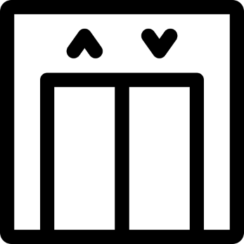
W budynku znajduje się ogólnodostępna winda z poziomu -1 na poziomy 0, 1, 2, 3 oraz 4.

W urzędzie można skorzystać z ogólnodostępnej toalety, która jest przystosowana dla osób niepełnosprawnych. Klucz do toalety znajduje się w biurze podawczym.
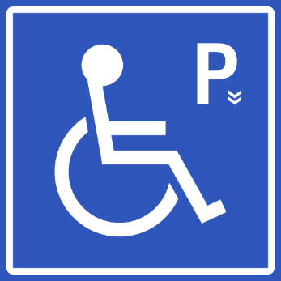
Przed głównym wejściem wyznaczone są dwa miejsce parkingowe dla osób niepełnosprawnych.

